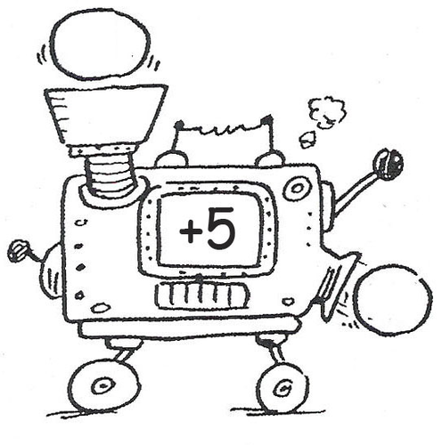

X
Image
Antécédent
f(x)

